Тамбовская область Никифоровский район р.п. Дмитриевка

МБДОУ детский сад «Березка»

Конспект занятия по нетрадиционному рисованию в первой младшей группе

«Бабочка-красавица»

Подготовила:

Никитина Ж. Н. (воспитатель)

р/п Дмитриевка 2024 г.

**Цель:** Учить детей рисовать в нетрадиционной технике рисования - рисование ватными палочками, закреплять знание цветов; расширять знания детей о бабочках.  
**Задачи:**  
- Развивать интерес к нетрадиционному изображению на бумаге, развивать мелкую моторику рук, развивать внимание и мышление.  
- Воспитывать интерес к изучению природы, любовь и бережное отношение к ней. Воспитывать аккуратность.  
**Подготовительная работа:**  
Наблюдение за бабочками в летнее время. Рассматривание иллюстраций. Раскрашивание бабочек в альбомах – раскрасках.  
**Материалы и оборудование:** Картинки с изображениями бабочек, образец (для воспитателя), гуашевые краски, ватные палочки.

**Ход ООД**

**Воспитатель:** Ребята, я вам предлагаю сегодня отправиться на цветочную поляну. Вы хотите?  
**Дети**: да.  
**Воспитатель:** хорошо, поедем мы туда на машине. Садитесь на свои стульчики, это наши машинки. Берём в руки руль, пристёгиваем ремень заводим двигатель, давим на педаль газа и поехали в путь (дети осуществляют воображаемые действия).  
*(включить звуки автомобиля)*  
Пока дети «едут» разложить на ковре цветы разных цветов (красный, жёлтый, зелёный, синий, белый).  
**Воспитатель:** ребята, вот мы и приехали на полянку, посмотрите, сколько здесь красивых цветов. Скажите, какого цвета цветочки. Воспитатель показывает, дети называют.  
**Воспитатель:** молодцы, всё правильно назвали. А сейчас отгадайте загадку.  
Спал цветок и вдруг проснулся,  
Больше спать не захотел,  
Шевельнулся, встрепенулся,  
Взвился вверх и улетел. (Бабочка)  
Молодцы! Правильно отгадали. Посмотрите, кто летит на полянку!  
**Дети:** бабочка.  
**Воспитатель:** да, бабочка-красавица. Давайте посмотрим на неё внимательно. Что есть у бабочки?

  
*Воспитатель показывает части тела, дети называют (Голова, туловище, крылья, лапки, усики).*  
**Воспитатель**: молодцы, ребята. Посмотрите, какие красивые крылья у бабочки. Давайте посмотрим, какие разные бывают бабочки.  
*Показ фотографий и иллюстраций бабочек.*  
**Воспитатель:** у всех бабочек на крылышках есть узоры, одинаковые с двух сторон, крылышки у них нежные, хрупкие, руками эту красоту трогать нельзя. Крылышки сломаются и бабочка не сможет летать.  
Бабочка-красавица прилетела с вами поиграть и сделать с вами зарядку. Дети выполняют движения в соответствии со словами.  
**Физкультминутка:**  
Утром бабочка проснулась,  
Улыбнулась, потянулась – (потянуться вверх)  
Раз - росой она умылась – (умываем лицо)  
Два - изящно покружилась – (кружимся)  
Три - нагнулась и присела  
На четыре - улетела  
*Помашите ручками, как бабочка крылышками, покружитесь над цветами.*  
**Воспитатель:** Ребята, а каких цветов бывают бабочки?  
Воспитатель показывает бабочек разных цветов (по одной), а дети называют (красный, жёлтый, зелёный, синий, белый)  
Воспитатель: Правильно, молодцы! Ребята, все бабочки очень любят сидеть на цветочках, давайте аккуратно возьмем наши бабочки и посадим их на эти красивые цветы на полянке.  
**Игра «Посади бабочку на цветок»**  
Под весёлую музыку дети с бабочками бегают-летают, музыка останавливается дети сажают бабочку на цветок такого же цвета, что и цветок. (игра повторяется 3-4 раза, со сменой бабочек).  
**Воспитатель:** Бабочка говорит, что на соседней полянке был очень сильный дождь и все бабочки потеряли свои узоры на крылышках, поэтому они стали грустными.

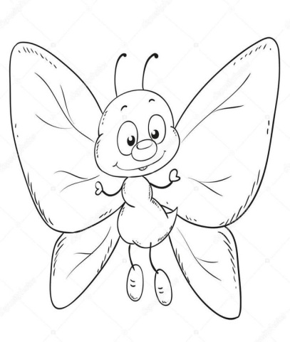

**Воспитатель:** Как вы думаете, мы сможем помочь бабочкам вновь стать веселыми?  
**Дети:** Да.  
**Воспитатель:** Что же нужно сделать, чтобы бабочки стали веселыми?  
**Дети:** Нарисовать на крыльях узоры.  
Воспитатель: Для этого нам понадобится краска, а вместо кисточек возьмём волшебные палочки (ватные палочки). Сейчас я покажу вам как надо рисовать, а вы внимательно смотрите.  
Нужно правильно взять палочку, обмакнуть кончик палочки в краску и аккуратно наносить точки на крылышки бабочек. Точки можно ставить близко друг к другу или, наоборот, оставлять больше свободного места.  
**Воспитатель:** прежде, чем приступить к работе, разомнем наши пальчики.  
**Пальчиковая гимнастика «Бабочка»**  
(Кисти рук расположить горизонтально. Скрестить большие пальцы. Махи кистями рук, изображая крылышки бабочки.)  
Ах, красавица, какая-  
Эта бабочка большая!  
Над цветами полетала-  
И мгновенно вдруг пропала.  
*(повторить 2 раза)*  
Вот теперь ваши пальчики готовы к рисованию, можно приступить к работе.  
**Воспитатель**: Садитесь за столы, на свои места и будем рисовать бабочкам красивый узор на крылышках..  
Дети берут по одной не раскрашенной бабочке и садятся за столы.  
Дети приступают к выполнению рисунков. Обратить внимание на осанку у детей, аккуратность во время рисования.

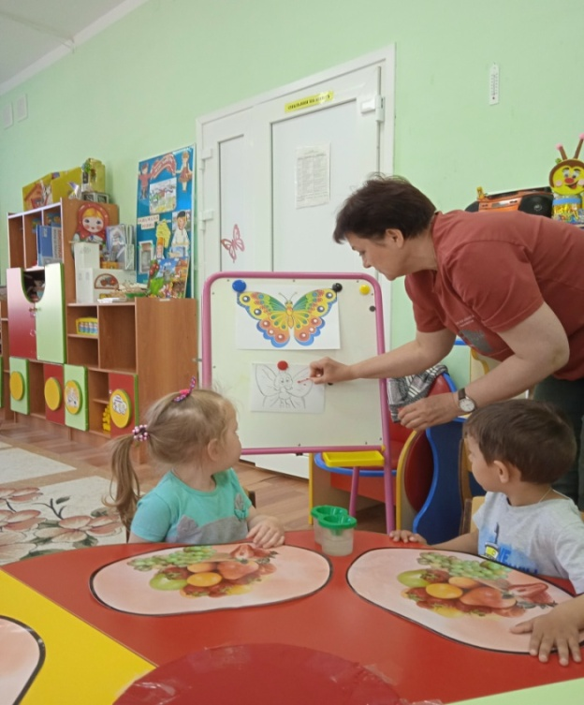

(Показ воспитателя)

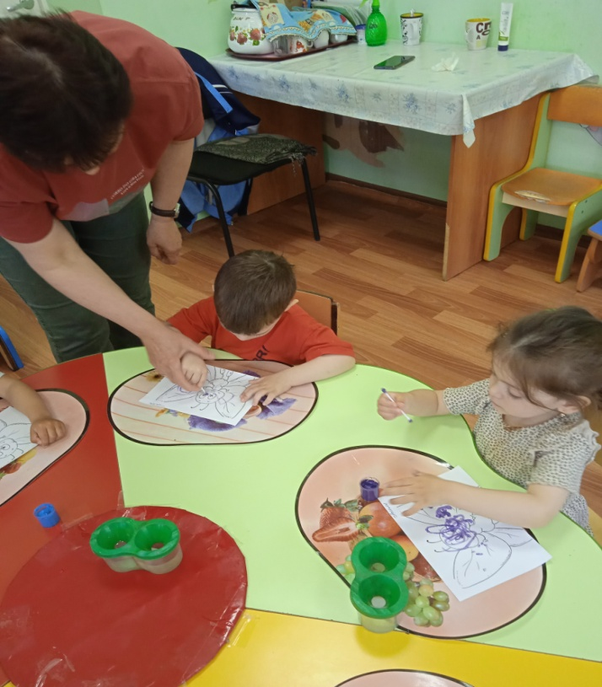

( Индивидуальная помощь детям)

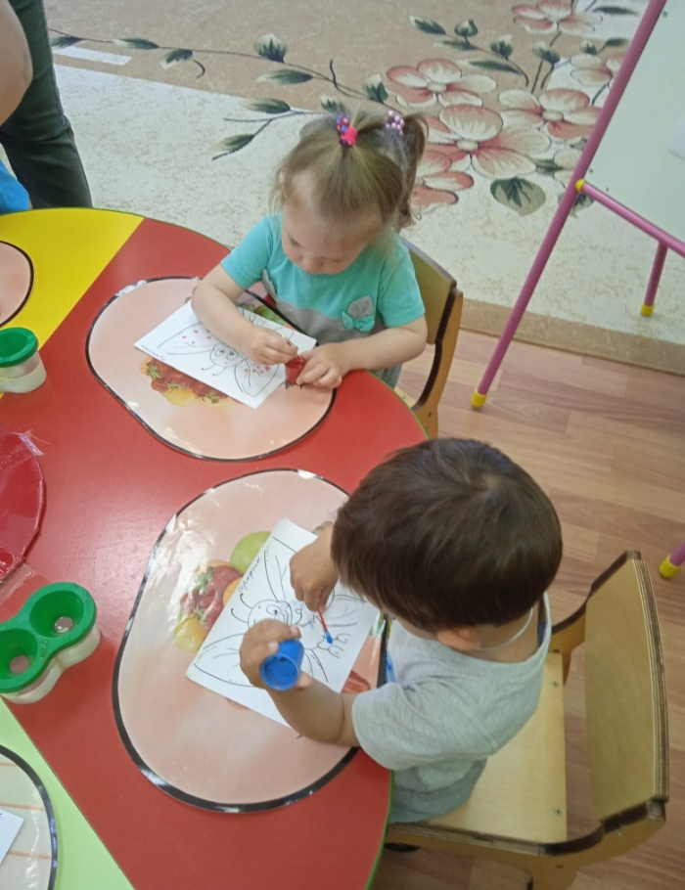

(Самостоятельное выполнение рисунка детьми)

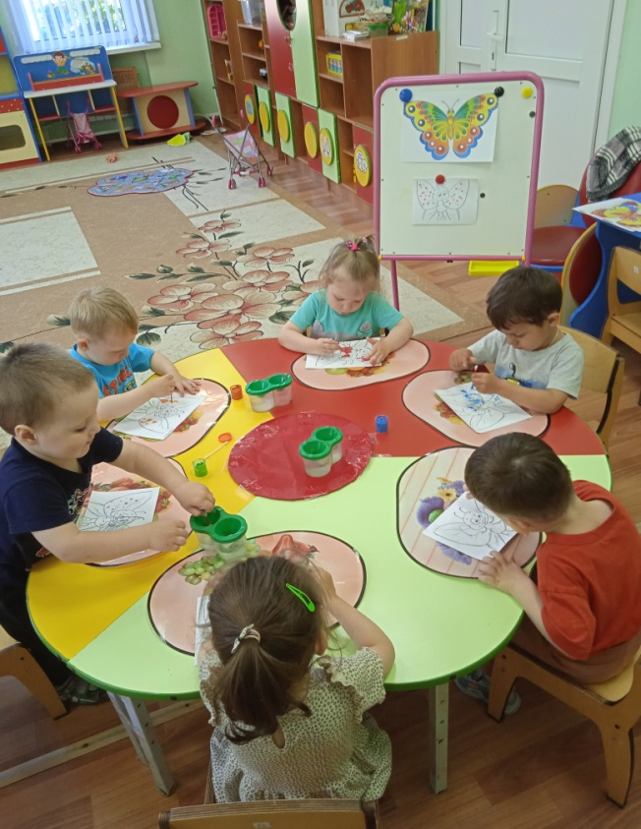

**Воспитатель:** Молодцы ребята, теперь наши бабочки стали веселыми, красивыми и говорят вам спасибо за помощь! 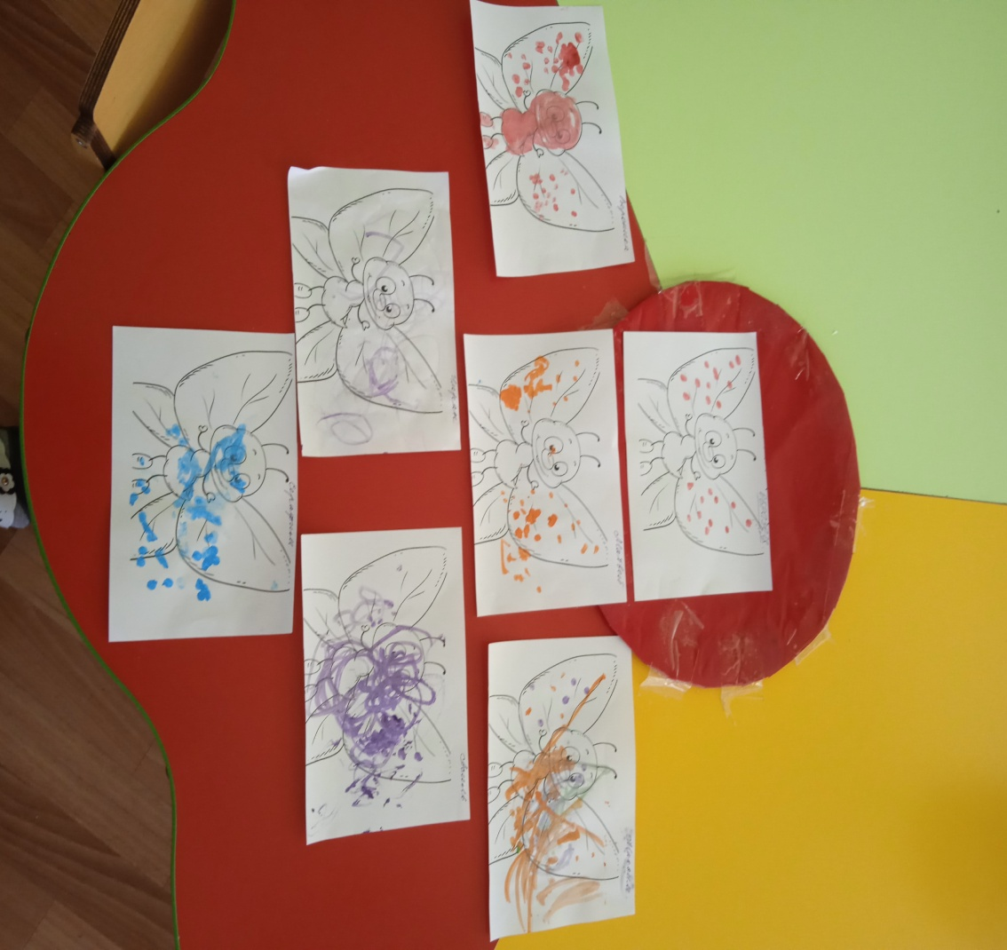

**Воспитатель:** Ребята, а кому мы помогли сегодня стать красивыми и разноцветными? А чем мы сегодня с вами рисовали разноцветные узоры на крыльях бабочек? А давайте с вами вместе повторим цвета красок, которые мы использовали в процессе рисования?

Вы все умнички, молодцы! А сейчас мы все пойдем на прогулку и будем наблюдать за прекрасными и разноцветными бабочками!